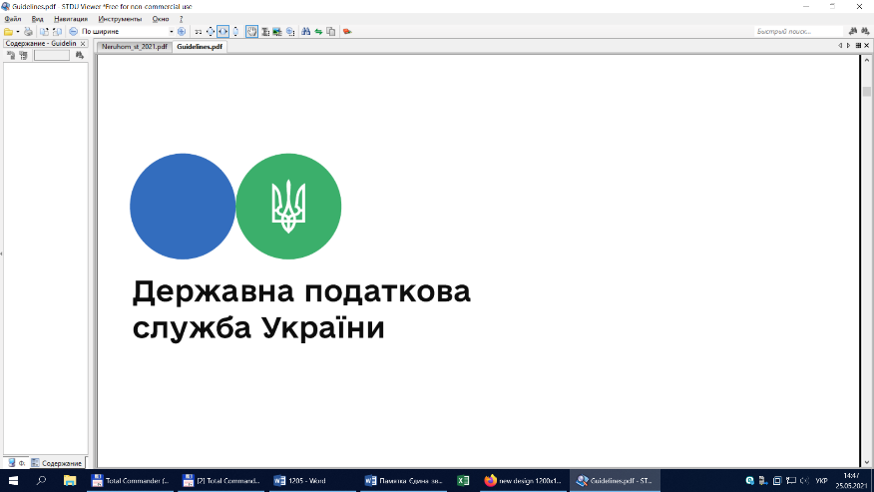

Державна податкова

служба України

Головне управління ДПС у

Дніпропетровській області

**Про ведення обліку товарних запасів ФОПами у разі надання виключно послуг, у тому числі посередницьких (дропшипінгу)**

***квітень 2022 року***



Відділ комунікацій з громадськістю управління інформаційної взаємодії Головного управління ДПС у Дніпропетровській області (території обслуговування: АНД, Індустріальний та Самарський райони м. Дніпра) нагадує, що згідно з п. 12 ст. 3 Закону України від 06 липня 1995 року № 265/95-ВР «Про застосування реєстраторів розрахункових операцій у сфері торгівлі, громадського харчування та послуг» із змінами (далі – Закон № 265) суб’єкти господарювання, які здійснюють розрахункові операції в готівковій та/або в безготівковій формі (із застосуванням електронних платіжних засобів, платіжних чеків, жетонів тощо) при продажу товарів (наданні послуг) у сфері торгівлі, громадського харчування та послуг, а також операції з приймання готівки для подальшого її переказу зобов’язані вести в порядку, встановленому законодавством, облік товарних запасів, здійснювати продаж лише тих товарів (послуг), що відображені в такому обліку. Порядок та форма обліку товарних запасів для фізичних осіб – підприємців (ФОП), у тому числі платників єдиного податку, встановлюється центральним органом виконавчої влади, та забезпечує формування та реалізує державну фінансову політику. При цьому суб’єкт господарювання зобов’язаний надати контролюючим органам на початок проведення перевірки документи (у паперовій або електронній формі), що підтверджують облік та походження товарних запасів (зокрема, але не виключно, документи щодо інвентаризації товарних запасів, документи про отримання товарів від інших суб’єктів господарювання та/або документи на внутрішнє переміщення товарів, які на момент перевірки знаходяться у місті продажу (господарському об’єкті)).

Такі вимоги не поширюються на ФОП, які є платниками єдиного податку та не зареєстровані платниками податку на додану вартість *(крім тих, які провадять діяльність з реалізації технічно складних побутових товарів, що підлягають гарантійному ремонту, а також лікарських засобів та виробів медичного призначення, ювелірних та побутових виробів з дорогоцінних металів, дорогоцінного каміння, дорогоцінного каміння органогенного утворення та напівдорогоцінного каміння).*

Порядок ведення обліку товарних запасів для фізичних осіб – підприємців, у тому числі платників єдиного податку, затверджений наказом Міністерства фінансів України від 03.09.2021 № 496 (далі – Порядок № 496), визначає правила ведення обліку товарних запасів та поширюється на ФОП, у тому числі платників єдиного податку, які відповідно до Закону № 265 зобов’язані вести облік товарних запасів та здійснювати продаж лише тих товарів, що відображені в такому обліку, та осіб, які фактично здійснюють продаж товарів (надання послуг) та/або розрахункові операції в місці продажу (господарському об’єкті) такого ФОП.

Пунктом 2 розд. I Порядку № 496 визначено, що місце продажу (господарський об’єкт) – це стаціонарний або будь-який пересувний об’єкт, у тому числі транспортний засіб, частина пересувного чи стаціонарного об’єкта, у тому числі транспортного засобу, де здійснюються розрахункові операції під час продажу товарів (надання послуг).

Товарні запаси – сукупність товарів, що утримуються ФОП для подальшого продажу (надання послуг).

Пунктом 1 розд. II Порядку № 496 встановлено, що облік товарних запасів здійснюється ФОП шляхом постійного внесення до Форми ведення обліку товарних запасів (далі – Форма обліку) інформації про надходження та вибуття товарів на підставі первинних документів, які є невід’ємною частиною такого обліку.

Первинні документи, на підставі яких внесено записи до Форми обліку, є обов’язковими додатками до такої форми. Внесення даних до Форми обліку щодо надходження товарів на підставі первинних документів здійснюється до початку їх реалізації.

Згідно з п. 17 ст. 1 Закону України від 12 травня 1991 року № 1023-ХІІ «Про захист прав споживачів» із змінами послуга – це діяльність виконавця з надання (передачі) споживачеві певного визначеного договором матеріального чи нематеріального блага, що здійснюється за індивідуальним замовленням споживача для задоволення його особистих потреб.

Отже, ФОП, які надають виключно послуги, у тому числі посередницькі (дропшипінг), з метою реалізації яких використовуються товарні запаси, що включаються до вартості таких послуг (у тому числі сировина, матеріали, запасні частини, напівфабрикати власного виробництва на складах комплектуючих тощо), зобов’язані вести облік товарних запасів за Формою обліку з відображенням інформації про їх надходження та вибуття.

При цьому, якщо при наданні послуг ФОП не використовують товарні запаси, то обов’язку вести облік товарних запасів у таких ФОП не виникає.

**2**

**7**



**4**

**5**



**6**

**3**